CURSOS DE TITULACIÓN-NAVARRA 2016
 | 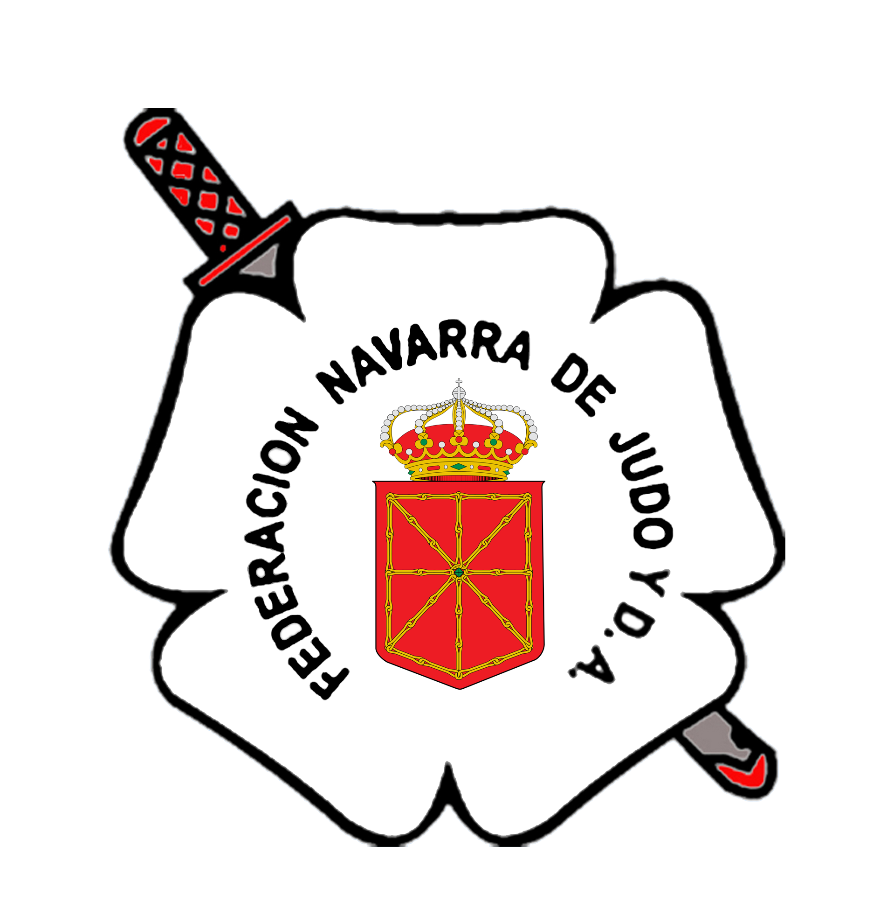
FEDERACION NAVARRA DE JUDO Y D.A |  | NAFARROAKO JUDO FEDERAKUNTZA eta K.E.
Paulino Caballero, 13-3º |  | Paulino Caballero kalea, 13-3º
Teléf. 948 21 32 19 – Fax 948 21 17 76  E-mail: secretaria@fnjudo.com  www.fnjudo.com |  | Teléf. 948 21 32 19 – Fax 948 21 17 76  E-mail: secretaria@fnjudo.com  www.fnjudo.com
31002 PAMPLONA |  | 31002 IRUÑA

FEDERATIVO
HOJA DE INSCRIPCIÓN

NOMBRE:

APELLIDOS:
Nº D.N.I. :
DIRECCIÓN:
LOCALIDAD:
PROVINCIA:
TELÉFONO:
FEDER. AUTONÓMICA
A LA QUE PERTENECE:
E-MAIL:

SOLICITA:

Sea admitida la presente inscripción al Curso de Titulación Federativo que se celebrará en la Federación Navarra de Judo y D.A. para:

MONITOR- Instructor JUDO . MONITOR-Instructor JIU-JITSU

ENTRENADOR Regional JUDO . ENTRENADOR Regional JIU-JITSU

En ……………………… a ………. de ……………………… de 2016

Fdo: _____________________ Fdo. ______________________
Presidente Federación (Menores de Edad. Padre/Madre/Tutor)
Sello D.N.I. ……………………………

